附件：
关于太仓市城厢镇实验学校（小学部）
施教服务区划分方案

2026年秋季学期，太仓市城厢镇实验学校（小学部）（6轨36班）计划投用。根据城区小学资源布局变化情况，拟划定太仓市城厢镇实验学校（小学部）施教服务区，同时对太仓市科教新城南郊小学的服务区进行调整优化，具体方案如下：
一、服务区调整原则
1.相对就近，方便入学。施教服务区划分以“相对就近、便民利民”为出发点，首先要确保本市户籍适龄儿童就近入学。在对服务区进行调整、优化时，要综合考虑周边小区规模和分布情况、适龄儿童数量、区域内小学布局及规模等因素。由于各区域小学资源与人口分布不均衡，客观上服务区的划分不可能保证所有适龄儿童均在离家最近的学校就读，所以只能保证所划分的服务区符合“相对就近”的原则。
2.相对稳定，着眼长远。施教服务区划分和调整涉及千家万户老百姓的切实利益，如果小学布局、资源结构、人口分布等没有大的变动，那么服务区一般也不会变动。同时，在调整服务区时要本着“着眼长远”的原则，综合考虑区域内今后几年城市规划、小学建设、人口迁移、居住小区发展等情况，在满足当下的同时适当地留有余地，以适应今后发展的需要。
二、服务区调整方案
1.服务区范围
204国道以西，新浏河以南，具体如下图红线范围所示：
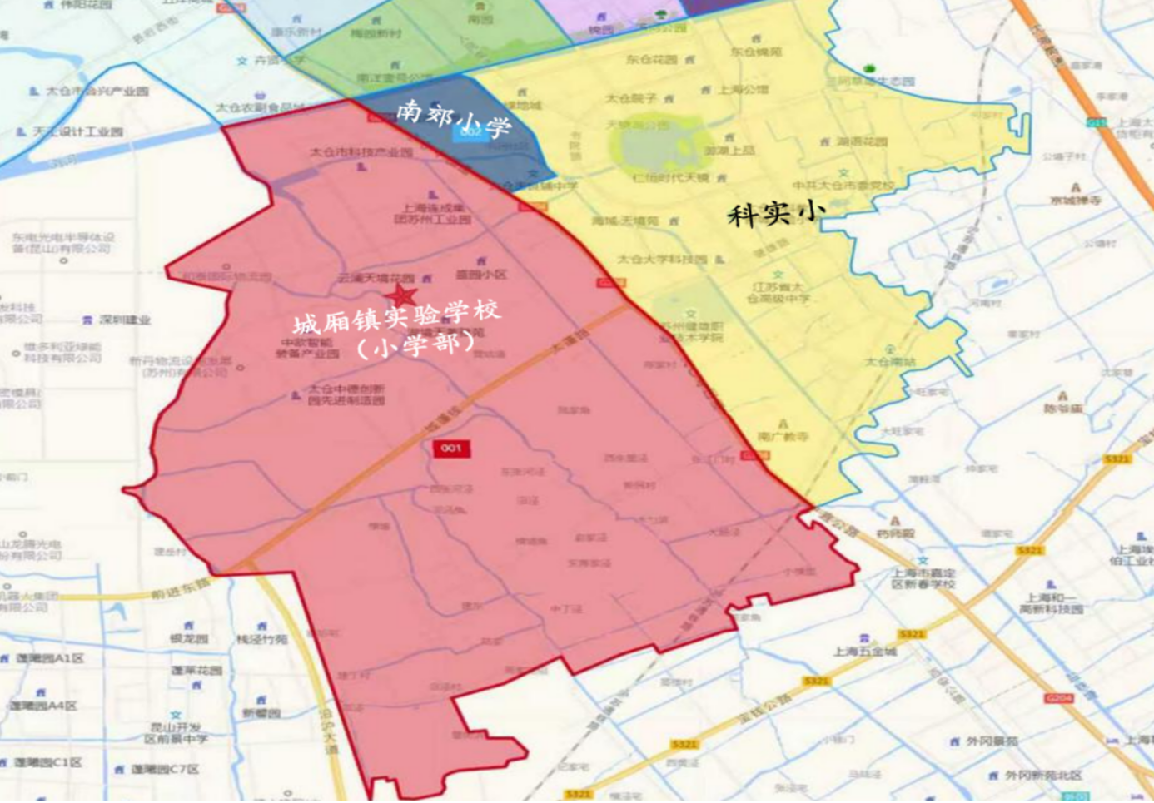
备注：红色☆标注为太仓市城厢镇实验学校（小学部）位置，红色框内为太仓市城厢镇实验学校（小学部）施教服务区。
2.服务区调整说明
太仓市城厢镇实验学校（小学部）位于城厢镇胜泾路西、陈门泾路北，该区域原属太仓市科教新城南郊小学服务区范围，建设规模6轨36班。太仓市城厢镇实验学校（小学部）周边涉及原南郊小学，目前南郊小学学位供需矛盾日益突出。太仓市城厢镇实验学校（小学部）将对南郊小学部分学生进行分流。

